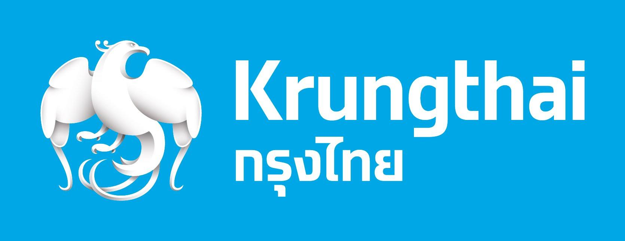

ข่าวประชาสัมพันธ์

“กรุงไทย” เปิดขายพันธบัตรวอลเล็ต สบม.รุ่น “ยิ่งออมยิ่งได้” บนเป๋าตัง ดอกเบี้ยสุงสุด 2.2% เริ่ม 5 ก.ค.นี้

“กรุงไทย” เตรียมเปิดขายพันธบัตรออมทรัพย์พิเศษบนวอลเล็ต สบม. รุ่นยิ่งออมยิ่งได้ วงเงินรวม 10,000 ล้านบาท อายุ 3 ปี ลงทุนขั้นต่ำเพียง 100 บาท รับดอกเบี้ยสูงสุด 2.20% ต่อปี พร้อมจ่ายดอกเบี้ยทุก 3 เดือน เป็นครั้งแรกในวงการพันธบัตร เปิดขาย 5 - 23 กรกฎาคมนี้ พร้อมร่วมขายพันธบัตรฯ รุ่นยิ่งออมยิ่งได้ อีก 2 รุ่นย่อย วงเงินรวม 40,000 ล้านบาท ผ่าน Krungthai NEXT และ KTB netbank รวมทั้งสาขาทั่วประเทศ ลงทุนขั้นต่ำ 1,000 บาท ไม่จำกัดวงเงินจองซื้อสูงสุด จ่ายดอกเบี้ยทุก 6 เดือน เปิดขายพร้อมกัน 12 - 23 กรกฎาคม นี้

นายรวินทร์ บุญญานุสาสน์ รองกรรมการผู้จัดการใหญ่ สายงานธุรกิจตลาดเงินตลาดทุน ธนาคารกรุงไทย เปิดเผยว่า ธนาคารเตรียมเปิดจำหน่ายพันธบัตรออมทรัพย์ฯ ของกระทรวงการคลัง ครั้งที่ 4 รุ่นยิ่งออมยิ่งได้ บนวอลเล็ต สบม. ของแอปพลิเคชันเป๋าตัง วงเงินรวม 10,000 ล้านบาท อายุ 3 ปี จ่ายดอกเบี้ยทุก 3 เดือน เป็นครั้งแรก ของการเปิดขายพันธบัตร พร้อมรับดอกเบี้ยสูงสุด 2.20% ต่อปี โดยจ่ายอัตราดอกเบี้ยแบบขั้นบันได ปีที่ 1 อัตรา ดอกเบี้ย 1.50% ต่อปี ปีที่ 2 อัตราดอกเบี้ย 1.70% ต่อปีและปีที่ 3 อัตราดอกเบี้ย 2.20% ต่อปี คิดเป็นอัตราดอกเบี้ย เฉลี่ย 1.80% ต่อปี ลงทุนขั้นต่ำเพียง 100 บาท แต่ไม่เกิน 10 ล้านบาทต่อคน จำหน่ายให้แก่บุคคลธรรมดาสัญชาติไทยที่ มีอายุ 15 ปีขึ้นไป ตั้งแต่วันที่ 5 - 23 กรกฎาคม 2564

“การเปิดขายพันธบัตรวอลเล็ต สบม.ในครั้งนี้ สะท้อนถึงความสำเร็จของความร่วมมือระหว่าง สำนักงานบริหารหนี้สาธารณะ (สบน.) และธนาคารกรุงไทย ในการพลิกโฉมการลงทุนพันธบัตรให้เป็นเรื่อง ง่าย สะดวก ผ่านแอปฯ เป๋าตัง ทั้ง 3 ครั้งที่ผ่านมา ซึ่งได้รับความสนใจจากประชาชนและนักลงทุนจำนวนมาก คาดว่าการเปิดขายพันธบัตรฯ รุ่นยิ่งออมยิ่งได้ ครั้งนี้ จะได้รับการตอบรับที่ดีจากประชาชนและนักลงทุนเช่นที่ผ่านมา เนื่องจากเป็นการลงทุนที่ตอบโจทย์เรื่องการออมเงิน ความเสี่ยงต่ำ และได้รับผลตอบแทนสม่ำเสมอ โดยหลังรับดอกเบี้ยงวดแรกสามารถขายต่อในตลาดรอง ผ่านแอปฯ เป๋าตัง ได้ทุกวัน 24 ชั่วโมง เมื่อขายพันธบัตรแล้วจะได้รับเงินทันทีไม่มีค่าธรรมเนียมการซื้อขาย เพื่อสนับสนุนให้ประชาชนเข้าถึงการลงทุนพันธบัตรอย่างเท่าเทียมผ่านช่องทางดิจิทัล และเป็นทางเลือกในการออมของนักลงทุนรุ่นใหม่ อีกทั้งยังเป็นการเปิดโอกาสให้ผู้สนใจทั่วไป สามารถซื้อขายพันธบัตรฯ ในตลาดรองได้อีกทางหนึ่งด้วย”

นอกจากนี้ธนาคารยังได้ร่วมจำหน่ายพันธบัตรออมทรัพย์ฯ รุ่นยิ่งออมยิ่งได้ อีก 2 รุ่น วงเงินรวม 40,000 ล้าน บาท เปิดจำหน่ายพร้อมกัน ระหว่างวันที่ 12 - 23 กรกฎาคม 2564 ประกอบด้วย รุ่นอายุ 4 ปี วงเงิน 35,000 ล้านบาท จ่ายอัตราดอกเบี้ยแบบขั้นบันได ปีที่ 1 อัตราดอกเบี้ย 1.50% ต่อปี ปีที่ 2 อัตราดอกเบี้ย 1.70% ต่อปี ปีที่ 3 อัตราดอกเบี้ย 1.90% ต่อปี และปีที่ 4 อัตราดอกเบี้ย 2.50% ต่อปี คิดเป็นอัตราดอกเบี้ยเฉลี่ย 1.90% ต่อปี จำหน่ายให้กับบุคคลธรรมดา ผ่านช่องทาง Krungthai NEXT, Internet Banking และสาขาทั่วประเทศ รุ่นอายุ 10 ปี วงเงิน 5,000 ล้านบาท จ่ายอัตราดอกเบี้ยคงที่ 2.20% ต่อปี จำหน่ายให้กับสภากาชาดไทย มูลนิธิสมาคม สหกรณ์วัด สถานศึกษาของ รัฐ โรงพยาบาลของรัฐ และองค์กรอื่นที่ไม่มีวัตถุประสงค์แสวงหากำไร โดยรุ่นอายุ 4 ปี และ 10 ปี เริ่มต้นลงทุนขั้นต่ำ 1,000 บาท ไม่จำกัดวงเงินจองซื้อสูงสุด โดยจะจ่ายดอกเบี้ยทุก 6 เดือน

ทั้งนี้ การลงทุนพันธบัตรวอลเล็ต สบม. มีขั้นตอนง่าย สะดวก รวดเร็ว และปลอดภัย เพียงดาวน์โหลดแอปฯ เป๋าตัง เปิดใช้งานวอลเล็ต สบม. แล้วโอนเงินเข้าวอลเล็ต สบม. ด้วย Wallet ID หรือ QR PromptPay ผ่าน Mobile Banking ของทุกธนาคาร เลือกรุ่นพันธบัตรที่ต้องการซื้อ ระบุจำนวนเงิน และกดยืนยันการชำระเงิน ด้วย PIN จะได้รับหลักฐานการชำระเงินเป็น E-Slip Payment ที่จัดเก็บในมือถือโดยอัตโนมัติ สำหรับลูกค้าแอปฯ Krungthai NEXT ที่ต้องการปรับวงเงินเพื่อโอนเข้าวอลเล็ต สบม. เพื่อซื้อพันธบัตร สามารถทำได้ผ่านแอปฯ Krungthai NEXT โดยไม่ต้องไปสาขา ทั้งนี้ลูกค้าที่มีบัญชีออมทรัพย์ธนาคารกรุงไทย สามารถผูกบัญชีกับวอลเล็ต สบม. โดยระบบจะตัดยอดเงินบัญชีอัตโนมัติ เพื่อซื้อพันธบัตรโดยที่ไม่ต้องเติมเงินเข้าวอลเล็ต ดูรายละเอียดเพิ่มเติมที่ www.krungthai.com หรือติดต่อ Krungthai Contact Center โทร. 02-111-1111

ทีม Marketing Strategy
25 มิถุนายน 2564

